DEDICACE

**A**

**MA FAMILLE**

REMERCIEMENTS

Il nous a agréable de nous acquérir d’une dette de reconnaissance auprès de toutes personnes dont l’intervention autour de notre projet à favoriser son aboutissement. C’est pourquoi je remercie tout d’abord le SEIGNEUR pour son amour et son soutient incommensurable tout au long de déroulement de mon stage et de toutes mes activités.

Je profite de cette occasion aussi pour adresser mes remerciements a :

* **Dr OUAFO BLAISE** promoteur d’IME pour la formation de qualité qu’il nous offre ;
* **M. WAWO GAETAN** encadreur professionnel pour ses conseils transmis et ses encouragements tout au long de mon stage au sein du **GROUPE GRAND WAWO**;
* **Dr TOKAM** encadreur académique pour son suivi permanent dans la rédaction de mon rapport de fin de stage ;
* **M. MBANJOCK DIDIER** non seulement pour son enseignement de qualité et également pour ses précieux conseils.
* **Le personnel** de l’Institut Supérieur et de Management et de l’Entrepreneuriat (IME) qui ont toujours été à notre écoute.
* **Les enseignants** de l’Institut Supérieur et de Management et de l’Entrepreneuriat qui nous ont fourni les outils nécessaires au bon déroulement de notre rapport ainsi que leurs précieux conseils.
* **Nos parents** qui nous ont toujours soutenu et cru en nous et de nous avoir donnés de bons conseils.

Enfin nous remercions nos **camarades de classes** qui nous ont aidé lors des difficultés rencontrées pendant le stage

AVANT- PROPOS

C’est dans l’optique de promouvoir l’excellence et la qualité professionnel que l’institut Mangement et de l’Entreprenariat (IME) ouvert en septembre 2009 sous l’autorisation ministériel N° 10 /02174/MINSESUP/ESUP/SAC/NJE/ebm offre à tout titulaire d’un baccalauréat ou de tout diplôme équivalent neuf possibilités de formation en cycle BTS à savoir

**BTS :**

* Banque et finance (BF) ;
* Communication des organisations
* Comptabilité et de gestion d’entreprise (CGE) ;
* Génie logiciel (GL)
* Gestion Logistique et transport
* Marketing commerce et vente (MCV) ;
* Sante

**BTS :**

* Banque et finance (BF) ;
* Communication des organisations
* Comptabilité et de gestion d’entreprise (CGE) ;
* Génie logiciel (GL)
* Gestion Logistique et transport
* Marketing commerce et vente (MCV) ;
* Sante

**HND**:

* Accounting
* Banking
* Human Ressource Management (HRM)
* Logistic and Transport Mangement (LTM)
* Marketing
* Software Ingineering (SE)

**HND**:

* Accounting
* Banking
* Human Ressource Management(HRM)
* Logistic and Transport Mangement(LTM)
* Marketing
* Software Ingineering(SE)

**LICENCE PROFESSIONNEL**

* Génie civil
* Génie électrique
* Bâtiment et travaux publiques
* Mécanique et électronique Automobile

**LICENCE PROFESSIONNEL**

* Génie civil
* Génie électrique
* Bâtiment et travaux publiques
* Mécanique et électronique Automobile

**LICENCE PROFESSIONNEL**

* Marketing Banque et finance (BF) commerce et vente (MCV) ;
* Comptabilité et de gestion d’entreprise (CGE)
* Gestion Logistique et transport(GLT)
* Génie logiciel (GL)

**LICENCE PROFESSIONNEL**

* Marketing Banque et finance (BF) commerce et vente (MCV) ;
* Comptabilité et de gestion d’entreprise (CGE)
* Gestion Logistique et transport(GLT)
* Génie logiciel (GL)

**MASTER PROFESSIONNEL**

* Gestion de projet
* Responsabilités sociales des entreprises
* Business Developer
* Management
* Management QSHE
* Entrepreneuriat

RESUME**MASTER PROFESSIONNEL**

* Gestion de projet
* Responsabilités sociales des entreprises
* Business Developer
* Management
* Management QSHE
* Entrepreneuriat

L’étudiant du cycle de Licence est tenu en **troisième année** d’effectuer un stage de **cinq mois** en entreprise selon le cursus académique. Ce stage permettra aux étudiants de mieux appréhender le monde professionnel et de compléter les connaissances acquises. Ce qui lui permettra d’acquérir de nombreux automatismes de pouvoir s’en sortir dans le monde de l’entreprise C’est dans ce cadre que nous avons effectué notre stage au sein de BIGDATA CENTER du 02 Février au 30 Juin 2025 portant sur le thème : « **CONCEPTION ET** **REALISATION DE L’APPLICATION DE GESTION DE STOCK : cas de GRAND WAWO ».**

L’étudiant du cycle **BTS** est tenu en **première année** d’effectuer un stage de **deux mois** en entreprise selon le cursus académique. Ce stage permettra aux étudiants de mieux appréhender le monde professionnel et de compléter les connaissances acquises. Ce qui lui permettra d’acquérir de nombreuses automatismes de pouvoir s’en sortir dans le monde de l’entreprise C’est dans ce cadre que nous avons effectué notre stage au sein de IME du 29 juin au 30 Aout portant sur le thème : « **CONCEPTION ET** **REALISATION DE L’APPLICATION DE GESTION DES FOURNITURES DE BUREAU : cas d’IME ».**

RESUME

Au cours de cette période de stage à **GRAND WAWO**, nous avons été confrontés à diverses expériences du monde professionnel, dans lesquelles nous avons eu l’occasion de mettre en valeur les compétences et les acquis développés au sein de notre établissement **IME**.Le présent rapport de stage porte sur l’une des activités essentielles de l’entreprise GRAND WAWO, à savoir la **gestion des stocks de produits importés et la facturation des ventes**. Ce thème a pour principal objectif de mettre en œuvre les principes du **génie logiciel**, allant de la définition du cahier des charges à la réalisation d’une application informatique, en utilisant la **méthode UML** pour la modélisation du système.Il s’agit d’un travail académique réalisé dans un cadre pédagogique, et nous restons ouverts à toute critique et suggestion constructive susceptibles d’améliorer le projet.La gestion des stocks et la facturation sont des processus clés pour une entreprise commerciale comme GRAND WAWO. En effet, une bonne gestion du stock permet de suivre les entrées et sorties des produits, d’éviter les ruptures, d’optimiser les réapprovisionnements, tandis qu’un système de facturation efficace permet de tracer les ventes, éditer les factures et assurer le suivi des paiements clients.C’est dans l’optique d’**automatiser et d’améliorer ces processus** qu’il m’a été attribué ce thème, en cohérence avec les besoins réels observés au sein de l’entreprise.La démarche utilisée pour élaborer ce rapport s’articule en deux grandes phases ;d’abord une **étude de l’environnement de l’entreprise**, comprenant la présentation de GRAND WAWO, l’analyse de son fonctionnement, et l’identification des problèmes liés à la gestion manuelle.Ensuite la **modélisation du système informatisé à l’aide des outils UML**, suivie de l’**implémentation d’une application web** de gestion de stock et de facturation.Cette approche nous a permis de mieux comprendre les pratiques internes de l’entreprise, d’identifier les axes d’amélioration, et de concevoir une solution logicielle réaliste, pouvant à terme faciliter la gestion des ressources de GRAND WAWO.

Mots cles: 5 A 6

# ABSTRACT

During this internship period at **GRAND WAWO**, we were exposed to various experiences in the professional world, which gave us the opportunity to apply and showcase the skills and knowledge acquired at our institution, **IME**.This internship report focuses on one of the key activities of GRAND WAWO, namely the **management of imported product stock and the invoicing of sales**. The main objective of this project is to apply the principles of **software engineering**, from defining the specifications to developing a functional application, using the **UML methodology** for system modeling.This is an academic project carried out in a pedagogical context, and we remain open to any constructive criticism and suggestions that could help improve the work.Stock management and invoicing are core processes for a commercial company like GRAND WAWO. An effective inventory system enables the tracking of product inflows and outflows, helps prevent shortages, and optimizes restocking. Meanwhile, a reliable invoicing system ensures accurate sales tracking, invoice generation, and payment follow-up.It is with the aim of **automating and improving these processes** that this theme was assigned to me, in alignment with the real needs observed within the company.The approach used to develop this report is divided into two main phases:First, a **study of the company's environment**, including an overview of GRAND WAWO, an analysis of its operations, and the identification of issues related to manual management.Then, the **modeling of the future computerized system using UML tools**, followed by the **implementation of a web application** for inventory and billing management.This approach allowed us to better understand the internal practices of the company, identify areas for improvement, and design a practical software solution that can ultimately support the efficient management of GRAND WAWO’s resources.

# SOMMAIRE

# LISTE DES FIGURES

# LISTE DES TABLAEUX

# INTRODUCTION GENERALE

Dans un environnement commercial marqué par une concurrence croissante et une exigence accrue en matière de réactivité, la gestion optimisée des ressources matérielles représente un levier stratégique incontournable pour toute entreprise soucieuse de sa performance. En particulier, la maîtrise des stocks s’impose comme un pilier essentiel dans les structures opérant dans le secteur de l’importation et de la distribution de biens. L’entreprise **Grand Wawo**, spécialisée dans l’importation et la commercialisation de produits divers tels que des parapluies, parasols, sacs, gamelles et manteaux, est aujourd’hui confrontée à des limitations significatives liées à une gestion manuelle et archaïque de ses stocks. En effet, le recours à des carnets physiques pour l’enregistrement des opérations de stock engendre des dysfonctionnements notables : erreurs de saisie, absence de mise à jour en temps réel, manque de visibilité sur les niveaux de stock et incapacité à anticiper les ruptures de produits. Face à ces défis, il devient impératif d’adopter une solution numérique adaptée, capable de rationaliser la gestion des flux de produits, de fiabiliser l’information disponible et d’améliorer la prise de décision. Le présent projet vise ainsi à concevoir et développer une application de gestion de stock, spécifiquement pensée pour répondre aux besoins opérationnels de l’entreprise Grand Wawo. Cette solution devra offrir une traçabilité précise des mouvements d’articles, un accès instantané à l’état du stock et une génération automatisée de rapports de gestion, dans le but d’optimiser l’efficacité logistique de l’entreprise.

Pour mener a bien notre investigation ,nous avons trouveer ideal d’articuler notr travail en plusieurs parties :

* Revue de litterature ;
* Materiel et methode ;
* Resultats et discussion ;

PREMIERE PARTIE : ETUDE DE L’ENVIRONNEMENT DE GRAND WAWO ET ETUDE PREALABLE

Il sera question pour nous dans cette partie, de faire une description réelle du fonctionnement de l’entreprise, depuis la présentation générale de l’entreprise jusqu’à la représentation exacte du système d’information. Cette première partie comporte deux chapitres :

❖ La présentation de l’entreprise ;

❖ L’étude préalable.

CHAPITRE I : PRESENTATION GENERALE DE

L’ENTREPRISE

Pour une meilleure compréhension de notre travail, il est nécessaire de connaitre l’environnement dans lequel nous avons effectué notre stage. Il s’agira donc pour nous de vous présenter l’environnement interne et externe de l’entreprise GRAND WAWO.

**SECTION 1 : ENVIRONNEMENT INTERNE**

**I. Historique**

Créée dans le but de répondre à une demande croissante en articles pratiques et utilitaires, **GRAND WAWO** est une entreprise spécialisée dans l’**importation et la distribution d’accessoires personnels** tels que des **parapluies, parasols, manteaux, cartables, sacs gamelles et gamelles**.

Depuis sa création, GRAND WAWO s’est donné pour mission d’offrir à ses clients des produits de qualité, durables et accessibles. Grâce à une politique d’importation rigoureuse et des partenariats fiables à l’étranger, l’entreprise a su constituer un réseau d’approvisionnement performant et dynamique.

Elle opère principalement dans les grandes villes du Cameroun, avec une ambition d’expansion à l’échelle nationale.

**II. Activités et perspectives**

L’activité principale de GRAND WAWO repose sur :

* **L’importation** de marchandises depuis des pays fournisseurs (notamment d’Asie),
* **La gestion du stock** et la mise à disposition des articles pour la vente,
* **La distribution** au détail et en gros dans des points de vente locaux.

Les produits proposés répondent à des besoins quotidiens d’un public varié : élèves, commerçants, travailleurs, familles. L’entreprise se distingue également par sa capacité à renouveler régulièrement son inventaire en fonction des saisons (pluie, rentrée scolaire, etc.).

À moyen terme, GRAND WAWO envisage d’**automatiser davantage ses processus internes** pour gagner en efficacité, notamment par la **digitalisation de la gestion de stock et de la facturation**, objectif qui constitue d’ailleurs le thème principal de ce stage.

**III. Ressources humaines et organisation**

GRAND WAWO est une entreprise à taille humaine, composée de :

* Gérants commerciaux
* Responsables d’achat
* Stockistes
* Vendeurs
* Chauffeurs et livreurs

La structure interne est relativement souple, permettant une bonne réactivité face à la demande. Les décisions sont prises rapidement, ce qui donne à l’entreprise un avantage dans l’écoulement des marchandises, surtout en période de forte demande (rentrée scolaire, saisons pluvieuses…).

IV. **SITUATION GEOGRAPHIQUE, IDENTIFICATION ET**

**ORGANIGRAMME**

1. Situation Géographique
2. Fiche Signalétique de GRAND WAWO

|  |  |
| --- | --- |
| Désignation | Information |
| Nom de l’entreprise : | GRAND WAWO |
| Raison sociale : | SARL |
| Directeur Général : | WAWO GAETAN |
| Lieu d’implantation | Douala |
| Secteur d’activité | Importation et distribution |
| Adresse | NKOULOULOUM,DOUALA |
| Capital social | non communiqué |
| Effectif | 10 personnes |

*Tableau 1: Fiche signalétique Source : Nos Soins*

1. Organigramme de GRAND WAWO

*Figure 2 : Organigramme de Grand Wawo Source : Nos Soins*

**V. Service d’accueil**

Mon stage a été effectué au sein du **service de gestion logistique**, principalement chargé du suivi des stocks, de l’approvisionnement, du réassort des produits, de la préparation des commandes et de l’établissement des factures. C’est au sein de ce service que j’ai pu observer les lacunes du système actuel (principalement manuel), ce qui m’a conduit à proposer une solution numérique adaptée

**SECTION 2 : ENVIRONNEMENT EXTERNE**

**I. Les clients**

L’entreprise **GRAND WAWO** s’adresse à une clientèle diversifiée, composée principalement de :

* **Commerçants de détail** (boutiques de quartier, marchés)
* **Revendeurs en gros**
* **Établissements scolaires** (pour la fourniture de cartables, sacs, gamelles)
* **Particuliers** (surtout en période de rentrée scolaire ou saison de pluie)

La fidélité de la clientèle repose sur la qualité des produits importés, les prix compétitifs, ainsi que la disponibilité régulière du stock. Grâce à son modèle d'importation directe, GRAND WAWO propose souvent des produits originaux ou difficilement accessibles sur le marché local.

**II. Les fournisseurs**

GRAND WAWO travaille avec plusieurs fournisseurs situés principalement en Asie, notamment :

* En **Chine**, pour les parapluies, sacs et accessoires
* En **Inde**, pour certains modèles de gamelles et articles scolaires

Les relations avec les fournisseurs sont généralement établies à long terme, ce qui permet une certaine fiabilité dans l’approvisionnement. Les commandes sont souvent faites par lots, avec des délais de livraison allant de deux à six semaines.

**III. Les concurrents**

GRAND WAWO évolue dans un secteur très concurrentiel, notamment dans les grandes villes comme Yaoundé et Douala. Ses principaux concurrents sont :

* Les **commerces de gros**
* D’autres **importateurs** spécialisés dans les fournitures scolaires et parapluies
* Les **vendeurs en ligne** qui attirent une clientèle jeune

**IV. Les partenaires**

L’entreprise **GRAND WAWO** entretient des relations stratégiques avec plusieurs partenaires, aussi bien sur le plan logistique que commercial. Ces partenariats lui permettent d’assurer une chaîne d’approvisionnement efficace et de répondre rapidement aux besoins de sa clientèle.

* Des **transitaires internationaux** pour le dédouanement rapide des produits au port de Douala,
* Des **sociétés de transport maritime et aérien**, principalement basées en Chine et en Inde,
* Des **transporteurs locaux**, qui assurent la livraison entre le port et les entrepôts de stockage.
* Des **grossistes** locaux avec lesquels elle échange des produits complémentaires,
* Des **points de vente affiliés** dans certaines villes secondaires (Bafia, Bafoussam, Bertoua, etc.),

CHAPITRE 2: DEROULEMENT DU STAGE

Dans le cadre de notre etude nous nous sommes inspires de la methode MERISE(methode d’etude et de realisation informatique des systemes entreprise).cree en 1978 suite a une consultation nationale lancee par le ministre de l’industrie en France dans le but de definir une methode de conception des systemesinformation.

Section 1 : deroulement du stage

1. **Activités du stage**

Mon stage s’est déroulé au sein de l’entreprise **Grand Wawo**, spécialisée dans l’importation et la distribution d’articles divers tels que des parapluies, des parasols, des sacs, des gamelles et des manteaux. Dès les premières semaines, j’ai été chargé de faire une immersion dans les méthodes de gestion de stock existantes afin d’en identifier les points forts, les limites et les besoins réels des utilisateurs.

Mes activités principales ont consisté à :

* Observer et analyser les pratiques de gestion actuelles, principalement basées sur l’enregistrement manuel des mouvements de stock dans des carnets physiques.
* Recueillir les attentes des responsables de l’entreprise quant à une solution informatisée.
* Reception des marchandises
* Livraison des colis

Cette expérience m’a permis de mettre en pratique mes compétences en génie logiciel tout en développant une solution concrète, applicable directement à l’environnement de l’entreprise.

1. **Justification du thème**

Le choix du thème de stage **conception et développement d’une application de gestion de stock** découle directement des besoins observés dans l’entreprise d’accueil. En effet, la gestion manuelle du stock chez Grand Wawo présente de nombreuses limites :

* erreurs fréquentes de saisie,
* ruptures de produits non anticipées,
* perte d’informations, et absence de visibilité sur les mouvements du stock.

Face à ces problématiques, la mise en place d’une **solution numérique** s’impose comme une réponse logique et stratégique. Une application de gestion de stock permettrait non seulement d’**automatiser le suivi des produits**, mais également de **centraliser les données**, **générer des alertes** en cas de stock bas, et **fournir des rapports clairs** à la direction pour une meilleure planification.

Bien qu’un **module de facturation** ait été envisagé comme complément utile à la gestion des sorties de stock, la direction de l’entreprise a préféré reporter son intégration à une **phase ultérieure**. Ce module pourra être ajouté dans une version future du système, selon les besoins évolutifs de Grand Wawo.

Ce thème s’aligne ainsi parfaitement avec les **réalités actuelles de l’entreprise** et les **objectifs pédagogiques** de ma formation.

**Section 2 : Cahier des charges**

* 1. **definition**

Le **cahier des charges un document contractuel decrivant ce qui est attendu du maitre d’œuvre par le maitre d’ouvrage. C’est donc un document juridique qui decrit les specifites d’un projet d ;informatisation.** Il précise les objectifs à atteindre, les fonctionnalités attendues, les contraintes du projet, ainsi que les livrables finaux.

* 1. **Presentation du projet**
     1. **Description du projet**

**Afin de resoudre un probleme majeur de l’entreprise ,le prjet consistera a la mise sur pied d’un système de gestion de stock pour ameliorer le fonctionnement de la societe.**

* + 1. **Objectif du projet**

**L’objectif du projet specifie dans le present document est de mettre** en place une application permettant :

* de gérer efficacement les produits, leurs mouvements, les catégories, et les utilisateurs, tout en générant des rapports clairs et à jour.
  + 1. Contexte du projet

L’entreprise **Grand Wawo** travaille dans l’importation et la vente de divers produits tels que des parapluies, parasols, sacs, gamelles, manteaux, etc. Elle réceptionne ses articles dans un **entrepôt principal**, avant de les redistribuer à ses clients. Jusqu’à présent, la gestion des stocks s’effectue de manière **manuelle**, à l’aide de carnets et de tableaux papier. Ce système présente plusieurs limites : il est lent, peu fiable, sujet aux erreurs (mauvaises écritures, oublis), et rend difficile la visualisation rapide des produits disponibles ou en rupture. De plus, la génération de rapports clairs pour la direction est compliquée.

Face à ces difficultés, l’entreprise a exprimé le besoin d’une **application simple, locale et intuitive**, permettant d’enregistrer les entrées et sorties de produits, de suivre en temps réel les niveaux de stock, de disposer d’un historique clair des mouvements, et de générer automatiquement des rapports utiles à la gestion. C’est dans ce contexte que mon projet de stage a été initié.

* + 1. **Exigences Fonctionnalles**

**Comme exigences fonctionnelles,nous aurons :**

* Gestion des produits (ajout, modification, suppression, seuil d’alerte)
* Organisation des produits par catégories
* Enregistrement des entrées et sorties de stock
* Suivi de l’historique des mouvements
* Gestion des utilisateurs avec rôles (admin, gestionnaire)
* Génération de rapports PDF ou Excel
* Interface simple et intuitive
  1. Contranites

Une **contrainte** est quelque chose qui **limite** ou **impose une règle** dans la réalisation d’un projet.  
 Elle peut concerner le **temps**, le **matériel**, la **sécurité**, ou la façon dont le projet doit être fait.

* + 1. Contraintes de securite
* Mise en place d’un **système d’authentification** (login/mot de passe) pour sécuriser l’accès à l’application.
* Gestion des **rôles utilisateurs** (administrateur, gestionnaire) pour limiter l’accès à certaines actions.
  + 1. contraintes techniques
* L’application doit être **hébergée localement** et **fonctionner sans connexion Internet**.
* La base de données doit être **légère** et facilement déployable (MySQL).
* Les technologies utilisées doivent être **compatibles avec les ressources disponibles** (navigateurs simples, système Windows).
  + 1. Contraintes d’exploitation
* L’interface doit être **simple et intuitive**, utilisable par du personnel non technique.
* L’application doit pouvoir fonctionner sur des **ordinateurs standards**, à faible configuration.
* La sauvegarde de la base de données doit être possible de manière manuelle ou semi-automatique.
* Aucun serveur distant ne doit être requis (hébergement local uniquement).
* Le **magasinier** doit pouvoir **ajouter et retirer des produits du stock**, mais **ne doit pas pouvoir modifier ou supprimer un produit existant**, ni accéder aux paramètres généraux.
* Le **gestionnaire** ou responsable de stock doit pouvoir **consulter l’historique des mouvements**, **éditer les produits**, et **générer des rapports**, mais **pas modifier les droits des utilisateurs**.
* Seul l’**administrateur** a les droits pour **créer, modifier ou supprimer des utilisateurs**, **gérer les catégories**, et **configurer les paramètres de l’application**.
  + 1. Contraintes non fonctionnelles
* **Performance** : les pages doivent se charger rapidement, même avec plusieurs centaines de produits.
* **Évolutivité** : l’application doit pouvoir évoluer à l’avenir (ajout de modules comme la gestion des fournisseurs ou des alertes par mail).
* **Accessibilité** : l’application doit être responsive ou au moins adaptée à différentes tailles d’écrans.
* **Documentation** : l’ensemble du code doit être commenté et un manuel utilisateur fourni.
  + 1. Environnement de travail

### **Plateforme :** VS Code, **WAMP server**

### **Langages : HTML / CSS3, JavaScript, PHP,** **Bootstrap**

**Base de données: MYSQL**

### **Outils complémentaires**

* **phpMyAdmin** : pour gérer la base de données via une interface web
* **Figma / Draw.io** : pour la conception des maquettes ou diagrammes (MCD)
* **DomPDF** : pour la génération automatique de rapports PDF
  + 1. Les parties prenantes

Les parties prenantes du projet sont :

* Le commenditaire :GRAND WAWO
* Chef du projet :NANKAP MBATCHOU PACHELLE
  1. **Méthodes et processus adoptés**

Le développement de l’application a suivi une **approche itérative**, inspirée de la **méthodologie Agile**, adaptée à un projet individuel avec des délais courts. Cette méthode a permis de livrer rapidement des versions fonctionnelles partielles à tester, avant d’ajouter de nouvelles fonctionnalités.

Les étapes adoptées étaient les suivantes :

1. Analyse du besoin
2. Rédaction du cahier des charges
3. Modélisation de la base de données (MCD/MLD)
4. Conception de maquettes d’interface
5. Développement progressif des modules (produits, mouvements, utilisateurs…)
6. Tests manuels sur chaque module
7. Intégration et validation finale

Chaque module a été testé indépendamment avant intégration dans l’application globale, ce qui a permis de corriger rapidement les erreurs et d’assurer la stabilité de la solution finale.

DEUXIEME PARTIE : CONSTRUCTION DU SYSTÈME FUTUR

La construction ou modélisation du système futur consiste en la conception du fonctionnement du service de gestion de stock grâce à l’application qui sera mise sur pied. Cette deuxième partie est subdivisée en deux chapitres :

❖ L’analyse et la conception du système futur ;

❖ L’implémentation et les tests de la solution.

CHAPITRE III : ANALYSE ET CONCEPTION

L’analyse et la conception du système futur est une étape très importante dans la mise en place d’une nouvelle structure au sein d’une organisation. Cette analyse et conception se fera grâce au langage de Modélisation UML.

Dans cette partie nous allons présenter :

* L’approche méthodologique de mise en oeuvre de la plateforme;
* L’analyse fonctionnelle : Diagramme de Cas d’Utilisation (DCU)
* L’analyse statique : Diagramme de Classe
* L’analyse dynamique : Diagramme de Séquence Le diagramme de composants et de déploiements,
* L’architecture de l’application

SECTION 1 : APPROCHE METHODOLOGIQUE DE MISE EN ŒUVRE DE LA PLATEFORME

* 1. APPROCHE METHODOLOGIQUE

Les méthodes agiles caractérisent un mode de gestion des projets informatiques privilégiant le dialogue entre toutes les parties prenantes : clients, utilisateurs, développeurs et autres professionnels du projet.

Les méthodes agiles offrent une meilleure souplesse pendant la réalisation, la capacité à modifier les plans et la rapidité de livraison. Elles nous permettent de rompre avec les pratiques plus traditionnelles bien trop rigides et trop exigeantes en matière de spécifications.

En ce qui concerne notre projet, nous avons décidé d’adopter la méthodologie SCRUM.

1. Présentation de SCRUM

SCRUM est une combinaison de pratiques et d’outils améliorant la capacité d’une entreprise à livrer des applications et des services à un rythme élevé.

Les équipes qui optent pour la structure SCRUM gagnent en agilité et en flexibilité. Elle contribue à renforcer la collaboration au sein des équipes et les aide à atteindre leurs objectifs plus efficacement. Par ailleurs, les équipes SCRUM savent en permanence sur quoi elles travaillent : elles accomplissent les tâches et ont une idée claire de leurs objectifs, car elles se sont concertées sur la définition d’un travail « terminé ». Elles impliquent au maximum leur demandeur(client) et permettent une grande réactivité à ses demandes. Elles visent la satisfaction réelle du besoin du client et non les termes d’un contrat de développement.

SCRUM est fondé sur la théorie du contrôle empirique de processus et soutenu par 3 piliers fondamentaux :

* La transparence : le fait d’être honnête, de travailler ensemble au succès du produit/projet en rendant les aspects importants du processus visibles à tous ceux qui sont responsables des résultats.
* L’inspection : le fait de pouvoir s’entraider, inspecter les artefacts SCRUM et l’état d’avancement par rapport à un Objectif de Sprint afin de détecter les écarts indésirables.
* L’adaptation : le fait de s’adapter aux changements en général ; changements de produit, changements de façon de faire…



*Figure 3 : Base et piliers de Scrum Source : Internet*

1. *Le canvas SCRUM*

SCRUM est constituée **d’équipes SCRUM, d’évènements, d’artefacts et de règles**. Chaque composante de ce cadre a un but précis et est indispensable au succès et à l’utilisation du Framework

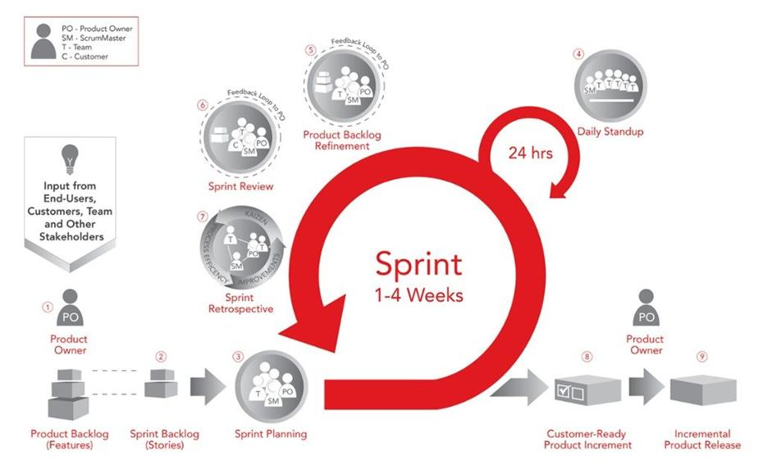

*Figure 4 : Le Canvas de SCRUM Source : Internet*

1. Les roles SCRUM

la méthode de développement **SCRUM** est caractérisée par 03 principaux rôles :

* Le « ***Scrum Master*** » : c’est le garant de l'application de la méthodologie **SCRUM** ; en d’autres

termes, il s’agit du chef d’un projet **SCRUM** ;

*  Le « ***Product Owner*** » c’est celui qui porte la vision du produit à réaliser (représentant

généralement le client) ; 

* L***'équipe de développement*** qui est en charge de la réalisation du produit.

Les équipes Scrum sont auto-organisées et pluridisciplinaires. Elles choisissent la meilleure façon d’accomplir leur travail, au lieu d’être dirigées par des personnes externes à l’équipe, ce qui favorise la flexibilité, la créativité et la productivité

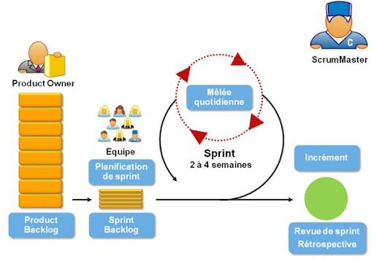

*Figure 5 : Les rôles de SCRUM Source : Internet*

* 1. **APPROCHE DE REALISATION DU PROJET**

Dans ce cas d’espece,il estquestion pour nous de montrer comment nous avons impliquee la methode agile SCRUM dans notre projet.

* Le « ***Scrum Master*** » : il s’agit du chef de projet **SCRUM** ; dans notre cas il s’agit de Dr TOKAM;
*  Le « ***Product Owner*** » c’est celui qui porte la vision du produit à réaliser (représentant généralement le client) ;M. WAWO  
* L***'équipe de développement*** qui est en charge de la réalisation du produit.il s’agit de NANKAP MBATCHOU PACHELLE.
* **Les Daily Standup** :il s’agit des reunions effectuees qui durent generalement 20 minutes.
* **Sprint backlog**

**LE SPRINT BACKLOG**

**Le** sprint backlog represente l’ensemble des taches que l’equipe de developpement s’engage a realisee au cours du sprint.

**Le** sprint backlog est utilisee par les agilistes et particulierement les adeptes de la methode SCRUM.il d’une methode agile de gestion de projet qui consiste a travailler de manière itererative,sous forme de sprints pour produire un produit.

**Le** sprint backlog est sous la responsabilite de l’equipe de developpement,contrairement au produit backlog qui lui est sur la responsabilite du product owner.Dans cesdeuxbacklogs,les items(taches ou une fonctionnalitee specifique a realiser) sont classes par ordre de priorite.

La clartedu sprint backlog est primordiale :en un coup d ;œil on doit comprendre quel ets le plan d’action pour remplir l’objectif su sprint qui s’annonce.

|  |  |  |  |
| --- | --- | --- | --- |
| Prioritees | Taches | Sous Taches | Duree(jours) |
| 1 | Analyse des besoins | Ressortir le cahier de charges | 6 jours |
| 2 | Creation de la base de donnees | Installation  WampServer  Creation de la base de donnees(BD) | 3 jours |
| 3 | Implementation de la partie front-end | Installation des outils comme,Visual studio code | 26 jours |
| 4 | Implementation de la partie back-end |  | 32 jours |
| 5 | Test | Test d’integration de l’application,Test de validation,Test unitaire | 15 jours |

Tableau 2 :Sprint backlog

SECTION 2 : ANALYSES

1. ANALYSE FONCTIONNELLE :DIAGRAMME DE CAS D’UTILISATION(DCU)

Elle désigne une méthode d’organisation du travail consistant à rechercher et à caractériser les fonctions offertes par un système pour satisfaire les besoins d’un utilisateur.

On distingue deux types d’analyse fonctionnelle :

    ⮱ **L’analyse fonctionnelle externe :** qui exprime les besoins de l’utilisateur en mettant en évidence les fonctions de service et d’estime.

    ⮱ **L’analyse fonctionnelle interne :** qui exprime le point de vue du concepteur du système en mettant en évidence les fonctions techniques.

L’objectif de l’analyse est de définir de manière objective les besoins de l’utilisateur, de recenser toutes les fonctions que doit avoir un produit pour répondre à un besoin. L’analyse est mise en place soit pour concevoir un produit soit pour reconcevoir des produits.

Elle s’articule autour de 3 concepts :

    ⮱ **Les Acteurs ;**

    ⮱ **Les Cas d’utilisation ;**

    ⮱ **Le Diagramme de Cas d’utilisation.**

* 1. **LES ACTEURS DU SYSTEME**
     1. Defintion

**Un acteur** représente une entité (utilisateur humain, dispositif matériel ou tout autre système) qui interagissent directement avec le système étudié. Il peut consulter et /ou modifier le système en émettant et / ou en recevant les messages susceptibles d’être porteur de données.

* + 1. Catégories d’acteurs

En UML, on distingue 04 catégories d’acteurs :

⮱ **Les acteurs principaux :** qui sont les entités externes qui interagissent directement avec le système ou encore les personnes qui utilisent les fonctions principales du système.

⮱ **Les acteurs secondaires :** qui sont les entités externes offrant un service qui contribue à la réalisation d’un cas d’utilisation au niveau du système. Il s’agit aussi des entités qui subissent l’exécution d’un cas d’utilisation au niveau du système.

⮱ **Le matériel externe :** c’est-à-dire les dispositifs matériels incontournables qui font partir du domaine de l’application et qui doivent être utilisé au niveau du système.

⮱ **Les autres systèmes :** ceux avec lesquelles le système étudié doit interagir.

* + 1. Formalisme de représentation d’un acteur

Il existe deux façons pour représenter un acteur dans un DCU. Le schéma suivant montre cela:



ou <<Nom de l’acteur>>

*Figure 6 : Représentation d’un acteur Source : Internet*

* + 1. Identification des acteurs

Dans le cas de notre système, nous distinguons les acteurs suivants :

⮱ **Le directeur /Administrateur**

⮱ **Les utilisateurs**

* 1. **LES CAS D’UTILISATION**

* + 1. definition

**Un cas d’utilisation (use case en anglais)** correspond à un ensemble de séquences d’actions qui sont réalisées par le système et qui produisent un résultat observable pour un acteur particulier du système. C’est encore un certain nombre d’actions que le système devra utiliser en réponse à un besoin d’un acteur.

Un cas d’utilisation répond à la question ***pourquoi le système va-t-il être utilisé ?***

* + 1. Représentation d’un cas d’utilisation

Un cas d’utilisation est représenté graphiquement sous la forme d’une ellipse dans laquelle est mentionnée la fonctionnalité représentée.

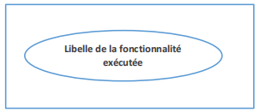

Figure 7 : *Représentation d’un cas d’utilisation Source : Internet*

* + 1. Identification des cas d’utilisation

Les différents cas d’utilisation de notre système sont les suivants :

|  |  |  |
| --- | --- | --- |
| CAS D’UTILISATION | ACTEURS | ACTIONS |
| **Inscription utilisateur** | Administrateur | S’inscrire |
| **Authentification** | Administrateur & Utilisateur | Se connecter/S’authentifier |
| **Gestion des produits** | Administrateur | Ajouter, Modifier, Supprimer une catégorie et Consulter la liste des produits |
| **Gestion des catégories** | Administrateur | Ajouter, Modifier et Supprimer une et Consulter la liste des catégories |
| **Gestion des utilisateurs** | Administrateur | Afficher la liste des utilisateurs |
| **Parametrage** | Administrateur | Modifier le mot de passe |
| **Gestion des mouvements de** | Administrateur & Utilisateur | Enregistrer les entrees,enregistrer les sorties |
| **consultation du stock** | Administrateur & Utilisateur | Acceder a l’historique,visualiser le stock |

*Tableau 8 : Liste des cas d’utilisation, acteurs et actions associées Source : Nos soins*

* 1. **REPRESENTATION DES DIAGRAMMES DE CAS D’UTILISATION**

Pour notre système, nous avons un diagramme de cas d’utilisation pour chaque module le constituant ; mais nous allons presenter quelques :

* + 1. Gestion des produits, catégories

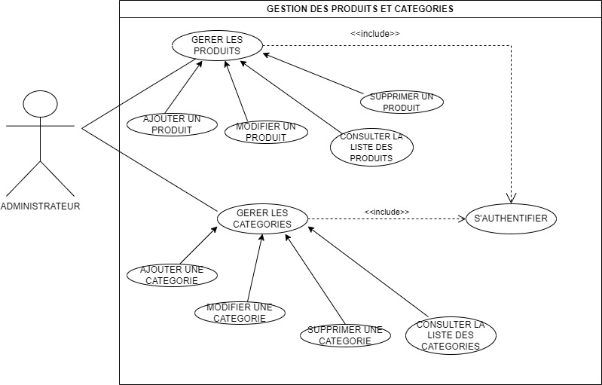

*Figure 9 : Cas d’utilisation gestion des produits, catégories Source : Nos soins*

* 1. **DESCRIPTION TEXTUELLE DES PRINCIPAUX CAS D’UTILISATION**

Les cas d’utilisations doivent être décrits soit **textuellement**, soit en utilisant **un diagramme** et les deux parties importantes lors de la description d’un cas d’utilisation sont les suivantes :

* + 1. Le sommaire d’identification

Le sommaire d’identification est constitué de :

*  Le titre ;
*  Le résume ;
*  Les acteurs.

2. Le scenario nominal

Dans le scenario nominal, nous avons :

*  Le scenario alternatif ;
* Enchainement des évènements ;
*  Les post-conditions.
  + 1. Description textuelle de quelques cas d’utilisation
       1. Premier cas d’utilisation : « Gestion des produits »

**Titre :** Gérer les produits.

**Résumé :** Dès la réception d’un nouveau produit dans l’entreprise, le responsable prend les photos du produit et enregistre le produit dans l’application. Dans la mesure ou il désire modifie une quelconque information sur le produit, il clique sur le bouton modifier et modifie. Si au contraire, il souhaite supprimer, il clique plutôt sur le bouton supprimer.

**Acteurs :** Responsable de la logistique

**Préconditions :**

* - S’authentifier ;

**Scenarii :**

*Tableau 10 : Scenarii de la gestion des produits Source : Nos soins*

**Acteur**

|  |  |
| --- | --- |
| **Acteur** | **Système** |
| 1. Le responsable reçoit le produit |  |
|  | 2. Le système affiche la page de connexion  pour s’authentifier |
| 3. Le responsable logistique s’authentifie. |  |
|  | 4. Le système affiche la page de gestion des produits |
| 5. Le responsable effectue alors son action ajouter, modifier ou supprimer |  |

**Système**

**Postconditions :**

* - Le produit est ajouté; modifié ou supprimé ;

b. deuxieme cas d’utilisation : « Authentification »

**Titre :** Authentifier.

**Résumé :** Afin d’avoir accès à la page d’accueil de l’application, l’utilisateur devra entrer son adresse email et son mot de passe

**Acteurs Administrateur**, l’utilisateur

**Préconditions :** Aucune

**Scenarii :**

*Tableau 11 : Scenarii de l’authentification Source :Nos soins*

|  |  |
| --- | --- |
| **Acteur** | **Systeme** |
| **1.** L’acteur désire se connecter au  système |  |
|  | **2.** Le système demande l’adresse email et  le mot de passe |
|  | **3.** Le système vérifie l’existence de  l’utilisateur et la validité de son mot de passe |
|  | **4.** Le système ouvre une section et affiche  l’espace correspondant |

**Acteur**

**Exceptions :** Dans le cas où les informations fournies sont incorrectes, le système renvoi un message d’erreur, réaffiche le formulaire d’authentification et attende que l’utilisateur ressaisisse ses informations.**Sy**

**B.ANALYSE STATIQUE : DIAGRAMME DE CLASSEs**

* 1. DEFFINITION ET OBJECTIFS

**Le diagramme de classe** exprime la structure statique du système en termes de classe et les relations entre ces classes, permettant de représenter l’ensemble des informations structurées qui sont regroupées dans des classes et gérées au sein du domaine d’étude.

Il a pour objectif de :

* Décrire ce que le système doit faire (analyse) et avec quoi il va le faire (conception) ;
* Représenter la structure statique du système d’information, la modélisation des classes et de leurs relations.
  1. **LES CONCEPTS DE DIAGRAMME DE CLASSE**

Les principaux concepts du diagramme de classe sont : **classe, objet, méthode,association, attributs de classe, association, opération, méthode, liens et multiplicités.**

*Tableau 12 : Concepts de diagramme de classe Source : Nos soins*

|  |  |
| --- | --- |
| **NOM** | **DESCRIPTION** |
| **Classe** | Une classe est une représentation générique d’objet ayant la même structure et le même comportement. |
| **Objet** | Un objet est une instance d’une classe. |
| **Attributs de classe** | Un attribut est une rubrique élémentaire qui permet de décrire une classe ou une  association, un attribut peut prendre une valeur, c’est donc une variable. Chaque valeur prise par un attribut est appelée occurrence de cet attribut. |
| **Association** | C’est une relation entre deux ou plusieurs classes, qui décrit le lien existant entre  les instances de ces classes. La plupart des associations sont binaires c’est –à – dire qu’elles relient deux classes |
| **Opération/méthode** | C’est une fonction applicable aux objets d’une classe qui peuvent prendre des  valeurs en entrée et modifier les attributs ou produire des résultats |
| **Lien** | Un lien est une connexion physique ou conceptuelle entre instances de classe ou classes. Les liens qui existent dans le cadre de diagramme de classe sont :  l’association, la composition, l’agrégation, la généralisation et la spécialisation. |
| **Multiplicité** | C’est un couple de valeur qui représente le nombre de fois qu’un objet intervient dans une  association. |

* 1. **FORMALISME**

Le formalisme de représentation d’un diagramme de classe est le suivant :

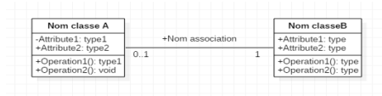

*Figure 11 : Formalisme du diagramme de classe Source : Note de cours UML*

* 1. **ELABORATION DU DIAGRAMME DE CLASSE**

Le diagramme de classe correspondant à notre système est le suivant :

Schemas

C. ANALYSE DYNAMIQUE : DIAGRAMME DE SEQUENCE

**I. CONNAISSANCE DU DIAGRAMME DE SEQUENCE**

Un diagramme de séquence permet de décrire les scénarios de chaque cas d’utilisation en mettant l’accent sur la chronologie des opérations en interaction avec les objets. Le diagramme de séquence montre les interactions entre les objets, agencés en séquence dans le temps ; il montre en particulier les objets participant à l’interaction par leurs lignes de vie et les messages qu’ils s’échangent ordonnancés dans le temps …

Pour qu’un utilisateur ait accès à certaines fonctionnalités de l’application, il doit tout d’abord

s’authentifier à l’aide de Login et de mot de passe qui lui sont attribués lors de la création de son profil utilisateur sur l’application. Le système vérifie ensuite si ces identifiants sont avérés en consultant la base de données. Si c’est le cas, l’utilisateur accède aux fonctionnalités voulus, sinon un message d’erreur lui est renvoyé lui signalant que l’un de ses paramètres d’identifiants (login ou mot de passe) ou les deux ne sont pas corrects.

**II.ELABORATION D’UN DIAGRAMME DE SEQUENCE**

Nous allons realisee le diagramme concernant l’authentification

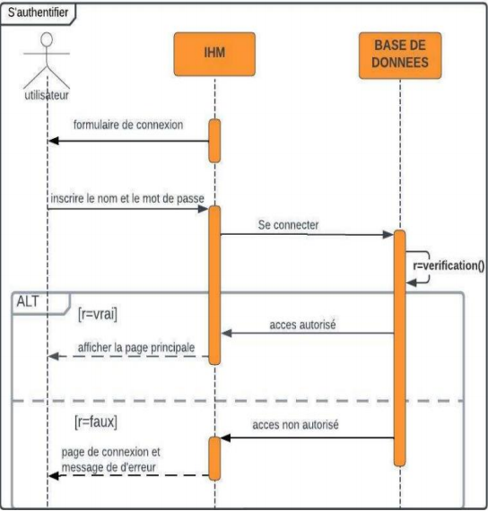

*Figure 14 : Diagramme de séquence “s’authentifier” Source : Nos soins*

1. CONCEPTION DES DONNEES

Cette partie portera sur l’etablissement:

* Le dictionnaire des données élémentaires
* Le modèle conceptuel de données
* Le modèle logique de données

### DICTIONNAIRE DE DONNEE ELEMENTAIRE

**Un dictionnaire de données élémentaire** est une collection des données de référence nécessaire à la conception d’une classe données relationnelles. Le dictionnaire de données élémentaires de notre base de données est le suivant :

|  |  |  |  |  |  |
| --- | --- | --- | --- | --- | --- |
| **Variable** | **Description Type(**  **A, AN,**  **N, D)** | | **Nature des données(EL**  **E, SIG, SIT,**  **MVT, CAL)** | **Longueu**  **r** | **Observation s** |
| **Id_user** | Id utilisateur | N | ELE | 11 |  |
| **Nom_user** | Nom  utilisateur | AN | SIG | 30 |  |
| **Email_user** | Email  utilisateur | AN | ELE | 30 |  |
| **Motdepasse_use**  **r** | Mot de passe utilisateur | AN | ELE | 30 |  |
| Role_user | Role de l’utilisateur | AN | SIG | 20 |  |
| **Id_prod** | Id produit | N | ELE | 10 |  |
| **Nom_prod** | Nom  produit | AN | SIG | 100 |  |
| **Qtite_st** | **Quantite stock** | **AN** | **SIT** | **500** |  |
| **Date_ajt** | Date d’ajout | D | MVT |  | JJ/MM/AAA  A |
| **Id_cat** | Id categorie | AN | ELE | 10 |  |
| **Nom_cat** | Nom categorie | AN | SIG | 30 |  |
| Descp_cat | Description categorie | AN | SIT | 20 |  |
| **Id_mvt** | Id mouvement | AN | ELE | 10 |  |
| **Type_mvt** | Type mouvement | AN | SIT | 10 |  |
| **Qtite_mvt** | Quantite mouvement | N | ELE | 20 |  |
| **Date_mvt** | Date mouvement | D | MVT | 10 | JJ/MM/AAA  A |

**Tableau 7 :** **dictionnaire des données élémentaires Source : par nos soins**

1. MODELE CONCEPTUEL DE DONNEES (MCD)

C’est une representation graphique et structuree des informations memorisees par un system d’information.Le MCD se base sur deux notions :les entitees et les associations,d’ou l’appelation:Schema Entite/Association.

1. CONCEPTS ET DEFINITION

Le modele conceptuel de donnees est une representation schematique des donnees qui seront utilises par le systeme futur,au niveau de la base de donnees:celui-ci est elaboree sur la base du modele **Entite/Association** et repose sur les concepts suivants**:**

* **L’entitee:**element materiel ou immateriel ayant un role dans le systeme etudie;
* La **propriete:**information descriptive d’une entite:
* L**’identifiant:** propriete particulieere permettant d’identifier de facon unique les proprietes d’une entite pour une occurrence donnees de ladite entite;
* **L’association:**relation existante entre une ou plusieurs entites;
* Les **cardinalites:** nombre d’occurrences au minimun et au maximum intervenant pour une occurrence de l’entite avec laquelle elle est en relation.

1. 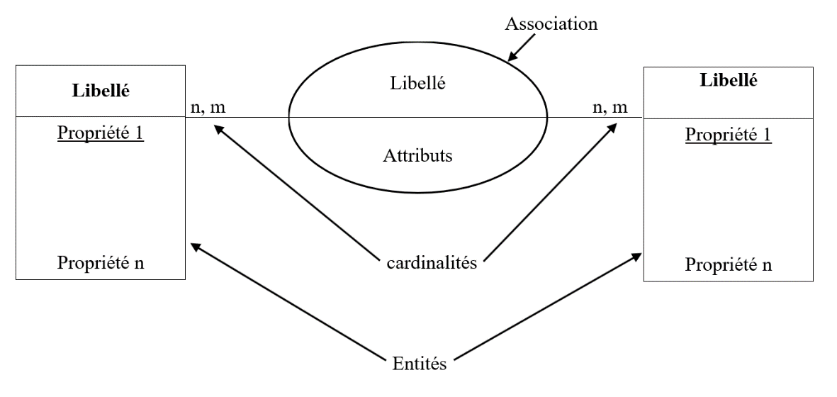**FORMALISME**

Figure 12: Formalisme de représentation du MCD *source*(*cours de Merise*)

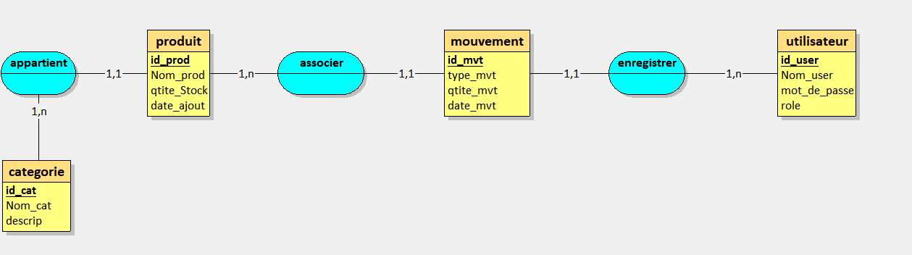

Figure 13: Modele Conceptuel de Donnees ( MCD) ***source:*Nos Soins**

1. **MODELE LOGIQUE DE DONNEES RELATIONNEL(MLDR)**

Le MLDR represente une structure logique des donnees.Il correspond a l’organisation des donnees .L’implementation sera faite en utilisant un SGBD.Le passage du MCD au MLDR doit obeir aa un ensemble de regles.

1. Règles de passage du MCD au MLDR

**REGLE 1** :

* Toutes les entités du MCD est une table du MLDR
* L’identifiant d’une entité au MCD devient clé primaire de la table correspondante au MLDR ;
* Les propriétés d’une entité eu MCD deviennent attribut de la table correspondante au MLDR ;

**REGLE 2** (pour les associations hiérarchiques de type [1, n]) :

* Application de la règle 1 ;
* L’identifiant de l’entité père (Cardinalité maximale) migre vers l’entité fils (Cardinalité minimale) ;

**REGLE 3** (pour les associations hiérarchiques de type [n, n]) :

* Application de la règle 1 ;
* L’association qui lie les entités au MCD devient une table à part entière au MLDR ;
* La clé primaire de cette nouvelle table est issue de la concaténation des identifiants des entités liées au MCD ;
* Les propriétés de l’association pour le MCD deviennent attribut de la classe correspondante au MLDR.

1. Représentation du modèle logique de données relationnel(MLDR)

* **utilisateur (id_user *INT***, Nom_user *VARCHAR(100)*, mot_de_passe *VARCHAR(100)*, role *VARCHAR(50)***);**
* **Categorie (id_cat *INT***, Nom_cat *VARCHAR(100)*, descrip *VARCHAR(100)***);**
* **Produit (id_prod *INT***, Nom_prod *VARCHAR(100)*, qtite_Stock *INT*, date_ajout *DATE, #id_cat***);**
* **mouvement (id_mvt *INT***, type_mvt *VARCHAR(200)*, qtite_mvt *INT*, date_mvt *DATE, #id_user, #id_prod***);**

**SECTION 6 : ARCHITECTURE DE L’APPLICATION**

CHAPITRE IV : IMPLEMENTATION ET TESTS

Dans ce chapitre nous allons présenter la phase d’implémentation et celle de test. Dans la phase d’implémentation, nous présenterons les différents outils utilisés et nécessaires à la réalisation du système à mettre sur pied. Dans la phase de test nous allons présenter quelques interfaces et états de notre logiciel.

Dans cette partie nous allons présenter :

* La phase d’implémentation : où nous parlerons des outils utilisés pour la réalisation du

système à mettre en place ;

* La phase présentation de la solution : où nous présenterons quelques interfaces de

notre application

* La phase de test : où nous décrivons les différents tests effectués sur l’application

**SECTION 1 : IMPLEMENTATION**

1. **LES OUTILS**
2. **LANGAGES ET TECHNOLOGIES**
3. **BASE DE DONNEES**

* **MySQL :** qui est un système de gestion de bases de données développé dans un souci de performances élevées en lecture. Il est distribué sous une double licence GPL et propriétaire et offre de nombreuses fonctionnalités modernes.
* **Xampp Server :** Serveur en local qui permet d’exécuter le code PHP

**SECTION 2 : PRESENTATION DE LA SOLUTION**

1. **INTERFACE DE LA SOLUTION**

**SECTION 3 : TEST**

1. **DEFINITION**

**Un test** désigne une procédure de vérification partielle d’un système. Son objectif principal est d’identifier un nombre maximal de comportements problématiques du site. Il permet ainsi, dès lors que les problèmes identifiés seront corrigés, d’en augmenter la qualité.

1. **TEST UNITAIRE**

**Les tests unitaires** nous permettrons de vérifier le bon fonctionnement d’une petite partie bien précise (unité ou module) de notre application web. Ils s’assurent qu’une méthode exposée à la manipulation par un utilisateur fonctionne bien de la façon dont elle a été conçue.

CONCLUSION GENERALE

Nous rappelons que l’objectif de ce travail était d’informatiser l’activité de gestion des stocks et de facturation au sein de l’entreprise **GRAND WAWO**, spécialisée dans l’importation et la distribution de parapluies, parasols, manteaux, cartables, sacs gamelles et gamelles.

Pour cela, nous avons réalisé une application permettant à l’utilisateur de suivre plus efficacement l’état des stocks, d’enregistrer les ventes, et de générer automatiquement des factures. Cette solution offre une meilleure fluidité dans la circulation de l’information, une exécution plus souple des tâches liées à la gestion des produits, et une réduction des contraintes liées au traitement manuel des opérations.

Notre travail a débuté par la présentation de l’entreprise, le déroulement du stage et l’étude préalable à travers la méthode MERISE, ensuite l’analyse et la construction du système futur à travers UML et enfin l’implémentation et les tests.

Ce projet a été bénéfique pour nous car il nous a permis de renforcer et d’enrichir nos connaissances théoriques dans le domaine de la conception et de mettre en application nos connaissances acquises le long de nos études.

Enfin, nous espérons que nous avons pu construire une base de départ pour les améliorations futures.

BIBLIOGRAPHIE

**REFERENCES :**

*  Analyse et conception des systèmes d’informations niveau II de monsieur MBANJOCK FREDERICK (2022-2023)
*  UML niveau III de monsieur MBANJOCK FREDERICK (2022-2023)
*  Cours de base de données de niveau II de monsieur KENFACK BIENVENUE (2022-2023)
* Cours d’architecture des Systèmes d’Informations de MBANJOCK FREDERICK (2023-2024)

**SITES WEB :**